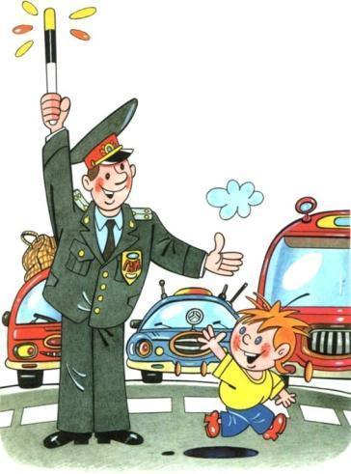 | ВИКТОРИНА  «Знатоки дорожного движения»
Февраль 2023  Викторина для 1-2 классов | 